（说明：用福州大学实验报告纸写）
实验四
实验名称：循环程序设计
- 实验目的与要求
1、掌握汇编源程序编辑工具、汇编程序、调试程序的使用；
2、熟练掌握循环程序设计方法
二、实验内容
无符号数排序
内容：TAB开始的单元中存放N（N>1）个字节无符号数，请按照从大到小排序后，存入DAT单元中。（注意:TAB数据保持不变）
TAB byte X1,……,XN（数据自己设定）
DAT byte N DUP(?)
三、流程图
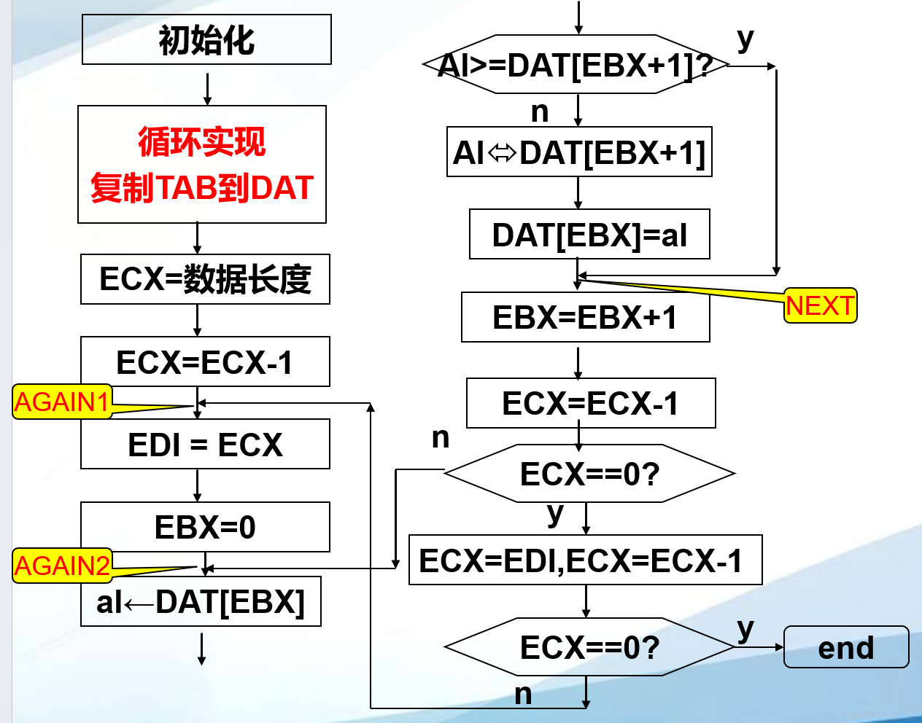四、实验代码
include irvine32.inc
.data
TAB byte 1, 2, 137, 4, 5, 6
N = LENGTHOF TAB
DAT byte N DUP(?)
.code
main PROC
mov ecx, N
mov esi, 0
COPY_TAB:
mov al, TAB[esi]
mov DAT[esi], al
inc esi
loop COPY_TAB ; 循环通过 al 将 TAB 复制到 DAT 中
mov ecx, N - 1
AGAIN1:
mov edi, ecx
mov ebx, 0
AGAIN2:
mov al, DAT[ebx]
cmp al, DAT[ebx + 1]
jae NEXT
xchg al, DAT[ebx + 1] ; 不手动申请额外寄存器进行交换
mov DAT[ebx], al
NEXT:
inc ebx
dec ecx
jnz AGAIN2
mov ecx, edi
dec ecx
jnz AGAIN1
mov ecx, LENGTHOF DAT
mov esi, 0
PRINT:
push ecx
movzx eax, DAT[esi]
call WriteDec
mov al, ' '
call WriteChar ; 数据之间输出空格
pop ecx
inc esi
dec ecx
jnz PRINT
exit
main ENDP
END main
五、 实验结果
1、可执行程序命令行运行结果：输出137 6 5 4 2 1即排序后的数组
2、调试工具调试时，必要调试时：
1）寄存器：
Address Hex Dump
执行前：
执行结束：
2）内存地址：
执行第一条语句前：
ECX = 00401005
EIP = 00401005
执行第一条mov后：
ECX = 00000006
EIP = 00401015
六、实验心得
学会了不手动申请额外寄存器进行数据交换

